

**Серия «Организация»**

**Инструкция**

**ПРАВИЛА ОПРОСА КЛИЕНТОВ**

от 05.06.2020

В папку Н013

**Правило опроса клиентов –**не нужно постоянно звонить тем, у кого в неделю несколько поставок, звоним один раз в неделю.

1. Ежедневно специалист по качеству в программе 1С формирует списки клиентов, за четвертый предыдущий рабочий день, в пятницу формируем отчет с учетом выходных и понедельника, например:

| Пн | r163201 | Вт | r163202 | Ср | r163203 | Чт | r163204 | Пт | r163205 | Сб | r163206 | Вс |
| --- | --- | --- | --- | --- | --- | --- | --- | --- | --- | --- | --- | --- |
|  | r163207 |  | r163208 |  | r163209 | **1** | r163210 | **2** | r163211 | **3** | r163212 | **4** |
| **5** | r163213 | **6** | r163214 | **7** | r163215 | **8** | r163216 | **9** | r163217 | **10** | r163218 | **11** |
| **12** | r163219 | **13** | r163220 | **14** | r163221 | **15** | r163222 | **16** | r163223 | **17** | r163224 | **18** |
| **19** | r163225 | **20** | r163226 | **21** | r163227 | **22** | r163228 | **23** | r163229 | **24** | r163230 | **25** |
| **26** | r163231 | **27** | r163232 | **28** | r163233 |  | r163234 |  |  |  |  |  |

Если мы проводим опрос 15- го числа, то опрашиваем клиентов, у которых была отгрузка 9-го числа.

16-го числа, в пятницу строим отчет с учетом выходных и понедельника, так 16- го мы опрашиваем по отгрузкам за 10,11 и 12 –число.

Для формирования отчета необходимо:

открыть 1С торговля – перейти на закладку «Продажи»

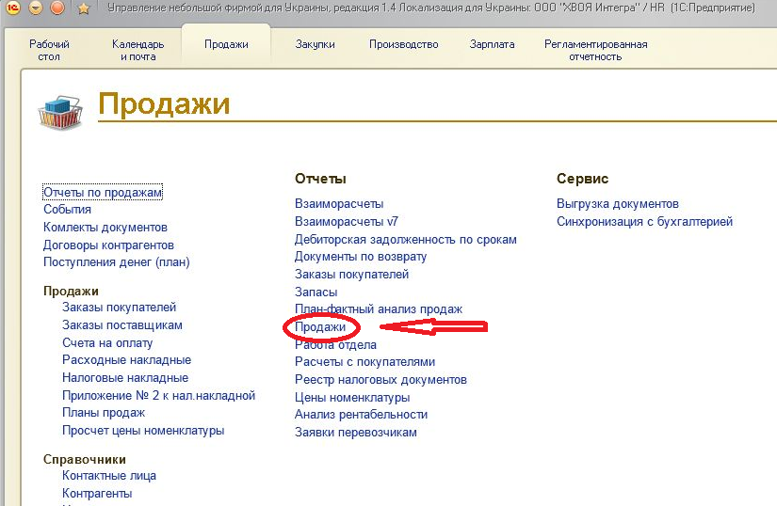

и откроется страница, для формирования отчета.

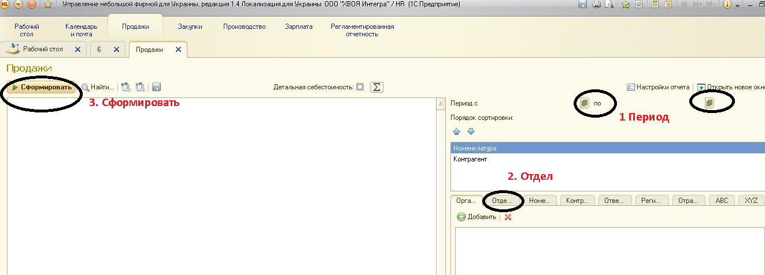

 – 1) выбираем Период

– 2) если необходимо выбрать направление, то переходим на закладку Отдел, там необходимо выбрать отдел Известняки или Беги или Мин.порошок

 – 3) нажимаем Сформировать и получаем необходимый отчет:

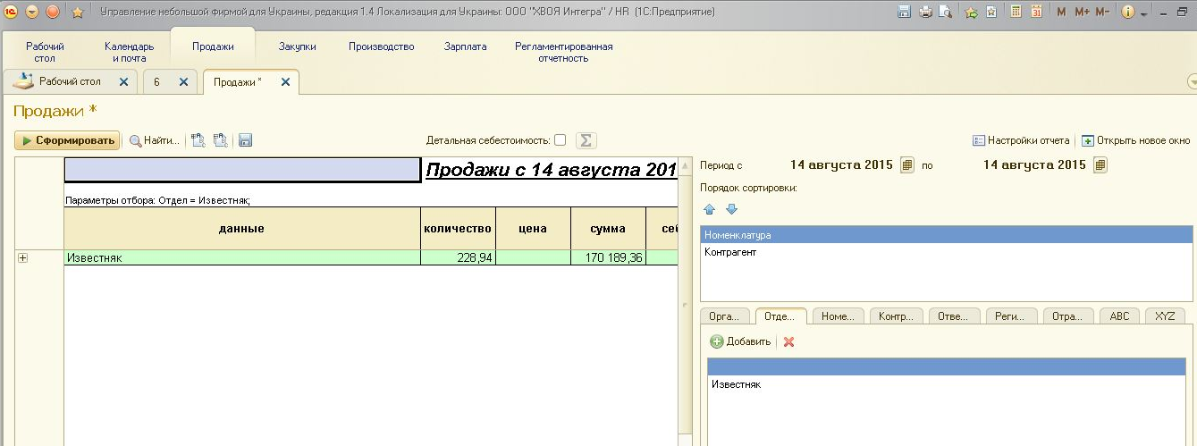

кнопкой «+» , разворачиваем отчет:

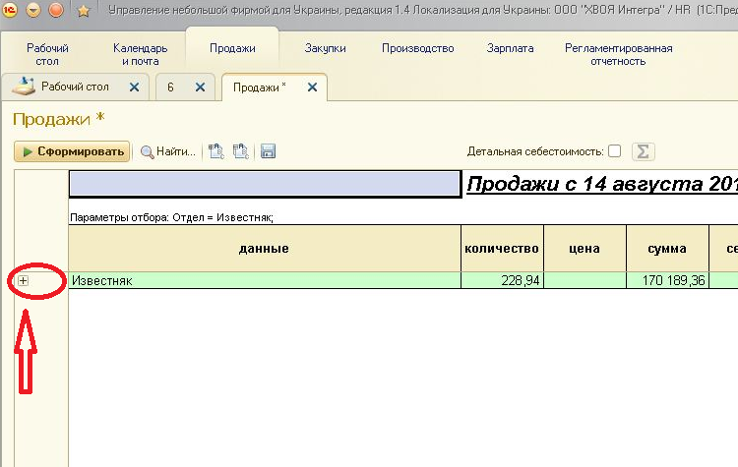

Открывается список накладных, отгруженных на данный период

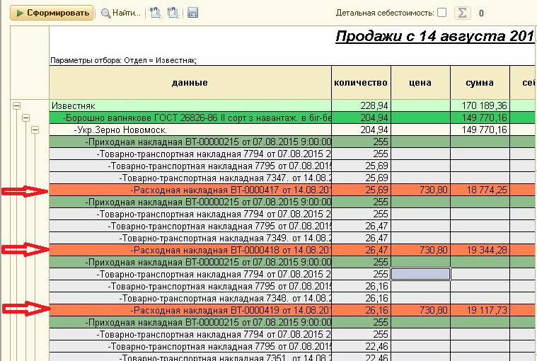

Далее переносим, дублируем, клиентов со списка-отчета 1С в таблицу в Битрикс – где отмечаем клиентов, которые входят в список запрещенных к опросу (приложение 2) и клиентов которые заведены в базу 1С под разными юридическими лицами, на по факту один клиент (приложение 3), а также добавляем тех клиентов которые не были опрошены накануне (не дозвонились, занят, просил перезвонить и т.д.).

В этом же файле отмечаем тех клиентов, которые были уже опрошены на неделе (т.е. те клиенты, у которых поставки чаще чем один раз в неделю, мы звоним им один раз в неделю)

Двумя нажатиями левой клавиши мышки по Расх.накладной мы переходим в данный документ. Там видим информацию:

1-номенклатуру (какой товар был отгружен);

2-организация (с какого нашего предприятия) ;

3-контрагент (название клиента)

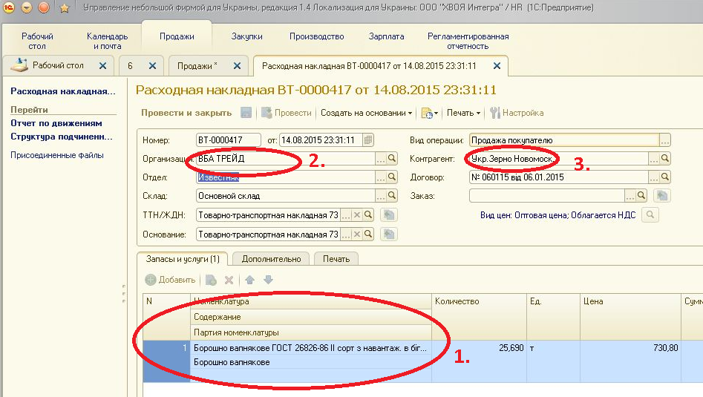

- нажимаем сверху на «Создать на основании»

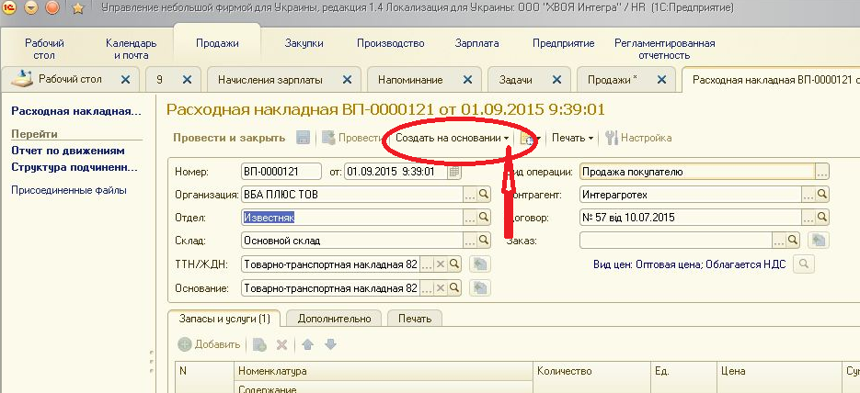

и выбираем с предложенного списка «Событие». Формируется отдельный документы «Событие» и имеет такой вид:

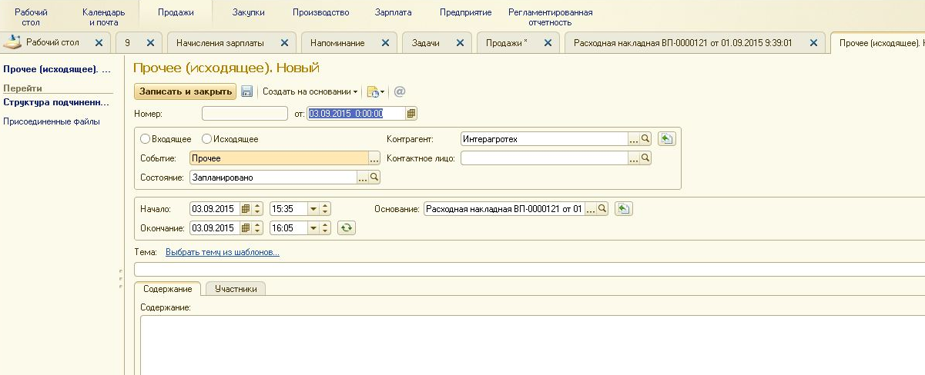

На данном этапе мы заполняем:

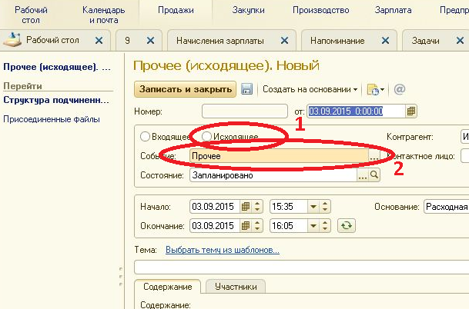

1.Ставим точку в «Исходящем» - этим мы указываем, что событие исходящее,

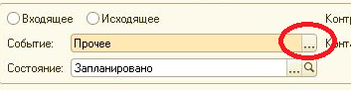

2.Нажатием на выбормы со списка предложенных событий выбираем «Обратная связь».  Затем переходим на карточку контрагента, для этого используя кнопку просмотра https://lh4.googleusercontent.com/7Q7RinXsQ5Aof6WZxWuAni7v3RFIpUq4ybmvu_YIMVtjDAlKj1eDR3XnE34AlELcRaM9uZpg-8aP8oQSb82rn3L3L7SbXbb60eRfwVx2f_ljusyY9SPzpTbZM5c5cYepNmafBFGByVNGlsjhvgпопадаем на страницу

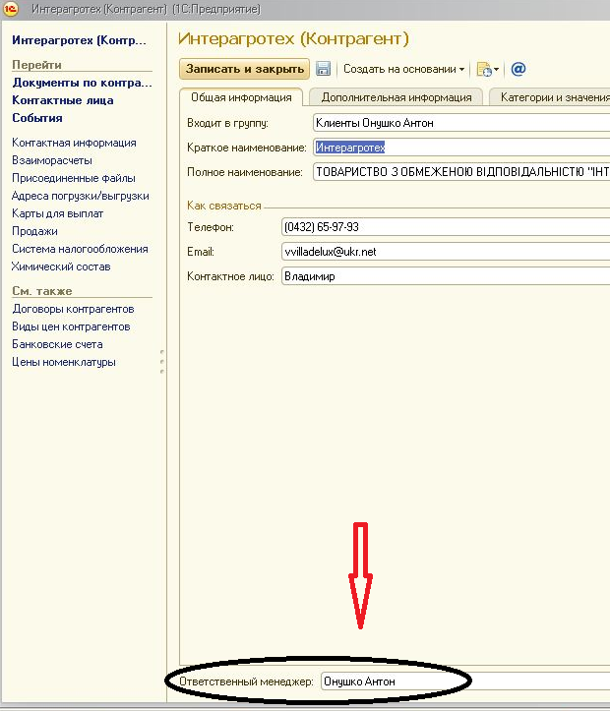

Здесь мы видим кто ответственный менеджер у данного контрагента и переходим на страницу с контактными лицами непосредственно этого контрагента

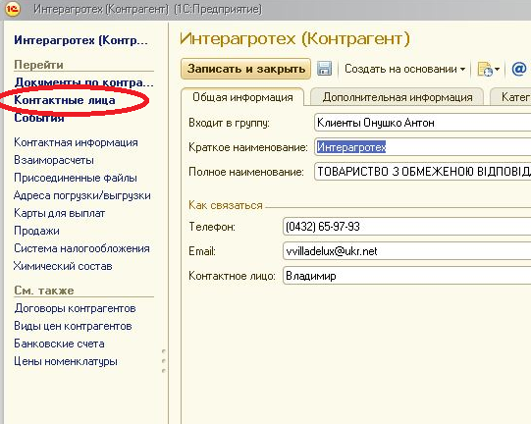

И получаем информацию:

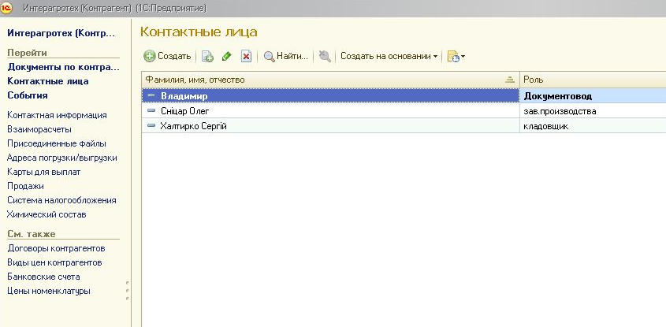

телефон, ФИО (контактных лиц) их роль, на этом предприятии. Специалист по качеству связывается по телефону, который зафиксирован в карточке и уточняет у собеседника может ли он дать оценку данной поставке или же запрашиваем контакты лиц, которые могут прокомментировать данную доставку товара. Если Менеджер получил новые контакты по контрагенту, он кнопкой

https://lh6.googleusercontent.com/XMnpcE11h97XElxy1G-UTxEdpUVHz21ExrWaCqPVmUcjdMYYJARwaJfEtSAsnJ5vD29jIOMAwvchKHSGXmJ7yz_bmxRW9wzqaZpDLoXOVszH3HD50x08hs2aUMZRO_dBtS1B_4KOLRHsa32JOQ  вносит новое контактное лицо, где необходимо записать ФИО + должность + телефон. Осуществляет звонок и проводит опрос клиента по стандарту.

Далее мы проводим опрос согласно следующего шаблона:

«Добрый день! Компания ………, Имя…………. Могли бы Вы уделить минутку времени? Оцените, пожалуйста, насколько Вам понравилось сотрудничество с нашей Компанией от 1 до 10 баллов в разрезе данной поставки на  ДАТУ……

При условии, что оценка 10-9 баллов Менеджер по сервису задает дополнительный вопрос -  оценка 9 и 10  “скажите пожалуйста, кто из ваших знакомых, друзей или партнеров может быть заинтересован в сотрудничестве с нашей компанией. ”указывает полученную оценку и ответ на вопрос в вкладке «Содержание» и изменяет состояние документа на завершено. После документ сохраняется, для этого нажимаем кнопку «Записать и закрыть».

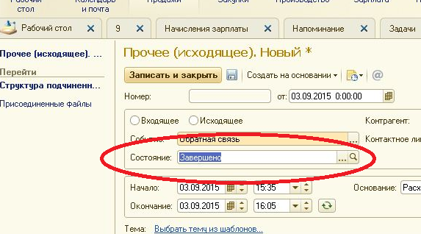

Если оценка от 1 до 5 баллов: “ Скажите пожалуйста, на что мы должны обратить внимание, что стоит улучшить, чтобы Вы поставили нам более высокую оценку” или если клиент ставит

оценку от 6 до 8 баллов: “Скажите пожалуйста, что нам необходимо улучшить в своей работе, чтобы Вы поставили нам максимальную оценку?”

1. Важно на **первом этапе** общения с клиентом, выявить максимум подробностей отклонений, чем клиент остался недоволен.

2. При выявлении в ходе беседы с клиентом факта того, что у клиента была проблема и она уже решена, не нужно углубляться в детали проблемы. Достаточно того, что вам указали на нее и сказали, что вопрос решен. Если начинать вдаваться в подробности, то мы лишний раз поднимаем “больной” вопрос, заставляя вспоминать об этом его повторно.

3. При выявлении отклонения, даже, если оно уже решено, необходимо принести извинения от Компании ВБА за возникшую ситуацию и что будут приняты меры для предотвращения подобного в будущем;

4. При выявлении отклонения, первым делом поинтересоваться, говорил ли клиент кому-то из нашей компании, в частности менеджеру, о случившемся;

При выявлении отклонения в программе 1С фиксируем в строке Тема выявленные отклонения,

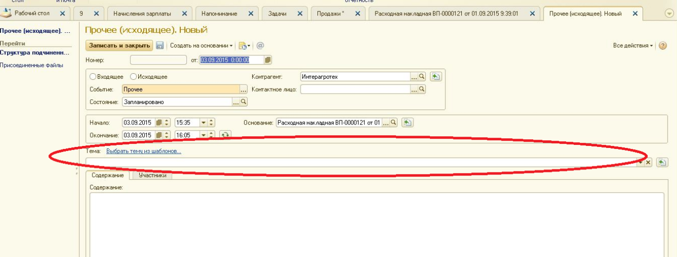

во вкладке «Содержание» дословно вносим полученную информацию от клиента, при этом дальнейший опрос клиента необходимо проводить, руководствуясь прописанными скриптами.